Esclarecimentos
Sobre a

Lei nº 4.533/05

[Alterada pela Lei Nº 5.229/08]

Valença - RJ, 06/05/2008

= ÍNDICE =

Acesso ao Roteiro sobre a Lei nº 4.533/05, na Internet ......................... 3

Emenda do Dep. André Corrêa - Relator na Comissão de Economia. 5

Cópia do D. O. E. de 30/04/2008 (Lei nº 5.229/08) ............................... 6

Roteiro sobre a Lei nº 4.533/05 (Perguntas Freqüentes) ...................... 7

Roteiro sobre a Lei nº 4.533/05 (Perguntas Freqüentes e Respostas) 10

Modelo do Documento de Habilitação ao Incentivo da Lei 4.533/05 21

Lei nº 4.533/05 atualizada até 30/04/2008 ............................................... 23

Repartição Fiscal Estadual em Valença .................................................... 29

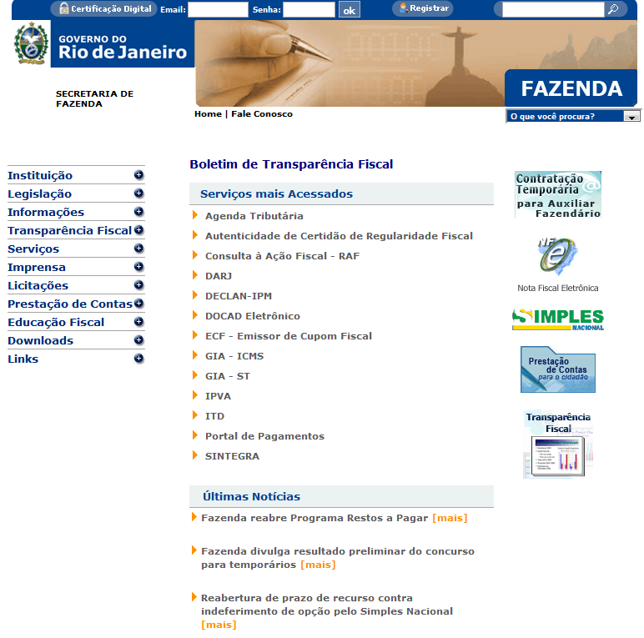
Escrever, com as aspas:
“roteiro sobre a lei”
Clicar na lupa, à direita.

Como resultado da pesquisa, aparecerão dois itens iniciados com a palavra Complementares.
Se clicar no segundo vai direto para o Roteiro sobre a Lei nº 4.533/05.
Se clicar no primeiro vai, em mais um passo, para o Roteiro sobre a Lei nº 4.533/05.

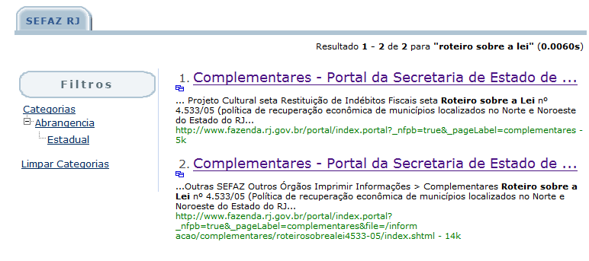
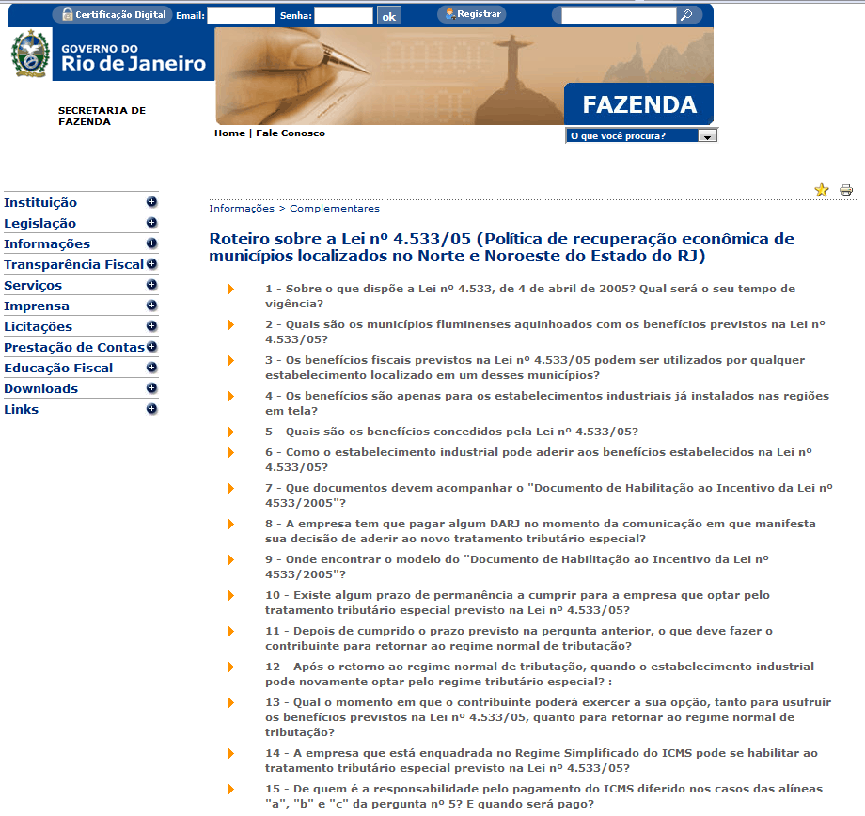
Para Imprimir Roteiro sobre
a Lei 4533/05

Clicar Acima
No Roteiro sobre a
Lei nº 4.533/05 estão
Descritos 44 itens.

O último item é o
Modelo do
"Documento de Habilitação ao Incentivo
da Lei 4533/2005"

Clicando, por exemplo, na pergunta número 2 é feito o direcionamento para a resposta:

A resposta à pergunta dois, na data de hoje, 06/05/08, está desatualizada, pois, com a emenda do Deputado André Corrêa, foi incluído o Município de Valença (ver Diário Oficial de 30/04/2008):

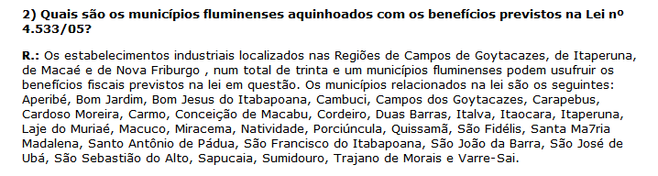

PARECER ORAL
DA COMISSÃO DE ECONOMIA, INDÚSTRIA E COMÉRCIO ÀS EMENDAS DE PLENÁRIO AO PROJETO DE LEI Nº 3494/2006, QUE "ALTERA A LEI Nº 4533, DE 04 DE ABRIL DE 2005".
Autor: Deputado ALTINEU CORTES
Autores das Emendas: Deputado GLAUCO LOPES (01); Deputada WALDETH BRASIEL (02)

Relator: Deputado ANDRÉ CORRÊA
(FAVORÁVEL COM A SUBEMENDA À EMENDA 01 DA COMISSÃO DE CONSTITUIÇÃO E JUSTIÇA; FAVORÁVEL COM SUBEMENDA À EMENDA 02)
I - RELATÓRIO
A Comissão de Constituição e Justiça apresentou parecer favorável com subemenda à emenda 01 e rejeitou a emenda 02.
II - PARECER DO RELATOR
Concordamos com o parecer da Comissão de Constituição e Justiça à emenda 01, mas consideramos necessário modificar a redação da emenda 02 para incluir os municípios de Saquarema e Valença.
Desta forma, o parecer é FAVORÁVEL COM A SUBEMENDA À EMENDA 01 E FAVORÁVEL COM SUBEMENDA À EMENDA 02.
SUBEMENDA À EMENDA 02

O art.1º do projeto passa a ter a seguinte redação:

Art. 1º - O Art. 1º da Lei nº 4.533 de 04 de abril de 2005 passa a vigorar com a seguinte redação:

"Art. 1º - Ficam concedidos aos estabelecimentos industriais instalados ou que venham a se instalar nos municípios de Aperibé, Bom Jardim, Bom Jesus do Itabapoana, Cambuci, Campos dos Goytacazes, Carapebus, Cardoso Moreira, Carmo, Conceição de Macabu, Cordeiro, Duas Barras, Italva, Itaocara, Itaperuna, Laje do Muriaé, Macuco, Miracema, Natividade, Porciúncula, Quissamã, São Fidélis, Santa Maria Madalena, Santo Antônio de Pádua, São Francisco do Itabapoana, São João da Barra, São José de Ubá, São Sebastião do Alto, Saquarema, Sapucaia, Sumidouro, Trajano de Morais, Valença, Varre-Sai e São José do Vale do Rio Preto o seguinte tratamento tributário."

Plenário Barbosa Lima Sobrinho, 19 de março de 2008.
Deputado ANDRÉ CORRÊA, Relator

Roteiro sobre a Lei nº 4.533/05

= PERGUNTAS FREQÜENTES =

1 - Sobre o que dispõe a Lei nº 4.533, de 4 de abril de 2005? Qual será o seu tempo de vigência?

2 - Quais são os municípios fluminenses aquinhoados com os benefícios previstos na Lei nº 4.533/05?

3 - Os benefícios fiscais previstos na Lei nº 4.533/05 podem ser utilizados por qualquer estabelecimento localizado em um desses municípios?

4 - Os benefícios são apenas para os estabelecimentos industriais já instalados nas regiões em tela?

5 - Quais são os benefícios concedidos pela Lei nº 4.533/05?

6 - Como o estabelecimento industrial pode aderir aos benefícios estabelecidos na Lei nº 4.533/05?

7 - Que documentos devem acompanhar o "Documento de Habilitação ao Incentivo da Lei nº 4533/2005"?

8 - A empresa tem que pagar algum DARJ no momento da comunicação em que manifesta sua decisão de aderir ao novo tratamento tributário especial?

9 - Onde encontrar o modelo do "Documento de Habilitação ao Incentivo da Lei nº 4533/2005"?

10 - Existe algum prazo de permanência a cumprir para a empresa que optar pelo tratamento tributário especial previsto na Lei nº 4.533/05?

11 - Depois de cumprido o prazo previsto na pergunta anterior, o que deve fazer o contribuinte para retornar ao regime normal de tributação?

12 - Após o retorno ao regime normal de tributação, quando o estabelecimento industrial pode novamente optar pelo regime tributário especial? :

13 - Qual o momento em que o contribuinte poderá exercer a sua opção, tanto para usufruir os benefícios previstos na Lei nº 4.533/05, quanto para retornar ao regime normal de tributação?

14 - A empresa que está enquadrada no Regime Simplificado do ICMS pode se habilitar ao tratamento tributário especial previsto na Lei nº 4.533/05?

15 - De quem é a responsabilidade pelo pagamento do ICMS diferido nos casos das alíneas "a", "b" e "c" da pergunta nº 5? E quando será pago?

16 - Quando será pago o das alíneas "d" e "e" da pergunta nº 5?

17 - Afinal, o que dispõe o artigo 39 do Livro I do Regulamento do ICMS (RICMS/00) aprovado pelo Decreto 27427/00, de 17 de novembro de 2000?

18 - Existe alguma obrigação especial para o contribuinte que importar ativo fixo ou insumos do exterior usufruir os benefícios previstos na Lei nº 4.533/05?

19 - Embora o contribuinte utilize o regime especial de recolhimento do ICMS equivalente a 2% (dois por cento) sobre o faturamento no mês de referência, ele ainda tem direito ao crédito do ICMS por aquisições que realizar?

20 - Que se entende por mês de referência?

21 - A utilização do regime especial de pagamento também fica mantida no caso de transferência de mercadoria realizada pelo estabelecimento industrial?

22 - Pode o estabelecimento industrial com atividade enquadrada na Lei nº 4.533/05 exercer também atividades de natureza diversa?

23 - O valor a ser recolhido mensalmente (mês de referência) é obtido aplicando-se o percentual de 2,0% sobre o faturamento, consoante o disposto no inciso II, do artigo 1º da Lei nº 4.533/05. Estão incluídas no faturamento (que é a base de cálculo) as saídas isentas (como as remessas para a Zona Franca de Manaus) e as exportações para o exterior?

24 - O percentual a ser aplicado sobre o faturamento é 2% (dois por cento) mais 1% (um por cento) para o FECP?

25 - Então como será feito o pagamento do percentual de 2% (dois por cento) e em que bancos?

26 - Deve ser dada alguma informação adicional no DARJ, no campo "Informações Complementares"?

27 - Os benefícios da Lei nº 4.533/05 se aplicam a todas as parcelas de ICMS devido pelo estabelecimento industrial?

28 - Para onde as empresas devem se dirigir quando forem requerer a liberação de uma mercadoria importada sem o pagamento do ICMS e do FECP?

29 - Que documentos a empresa deve apresentar?

30 - Como será feito o destaque na Nota Fiscal emitida pelo estabelecimento industrial que recolher o imposto na forma prevista na Lei nº 4.533/05?

31 - Que tipo de informação deve constar na Nota Fiscal de venda, quando um fornecedor realizar venda de insumo com diferimento do ICMS para um estabelecimento industrial localizado em município relacionado no artigo 1º da Lei nº 4.533/05?

32 - Como deverá ser preenchida a Nota Fiscal de saída de um estabelecimento industrial para outro estabelecimento vinculado a um mesmo CNPJ? Destaca-se o ICMS de 19% e não se recolhe nada já que é o último estabelecimento da cadeia que deve recolher os 2,0%?

33 - Como proceder para escriturar os livros Registro de Entradas e Registro de Saídas, posto que a lei não permite o aproveitamento de créditos de ICMS?

34 - Como proceder para preencher a GIA-ICMS? Deve ser dada alguma informação adicional para esclarecimento sobre o valor recolhido?

35 - Que contribuinte não pode aderir ao regime tributário estadual previsto na Lei nº 4.533/05?

36 - Em que hipóteses o contribuinte poderá perder o direito ao tratamento tributário especial previsto na Lei nº 4.533/05?

37 - Quem determinará a perda dos benefícios?

38 - Em que outra situação poderá o contribuinte perder os benefícios?

39 - Quais são as informações econômico-fiscais que a SER irá requerer, semestralmente dos contribuintes, para atender ao disposto no artigo 13 da Lei nº 4.533/05?

40 - De que trata a Lei nº 4.534, de 4 de abril de 2005?

41 - Quem serão os beneficiários do Fundo de Recuperação Econômica dos Municípios Fluminenses ?

42 - A quem cabe administrar o Fundo de Recuperação Econômica dos Municípios Fluminenses?

43 - Como os beneficiários do Fundo de Recuperação Econômica dos Municípios Fluminenses podem se habilitar ao financiamento?

44 - O modelo do "Documento de Habilitação ao Incentivo da Lei 4533/2005" é o seguinte:

Roteiro sobre a Lei nº 4.533/05

= PERGUNTAS FREQÜENTES E RESPOSTAS =

1) Sobre o que dispõe a Lei nº 4.533, de 4 de abril de 2005? Qual será o seu tempo de vigência?

R.: Dispõe sobre a política de recuperação econômica de municípios localizados no Norte e Noroeste do Estado do Rio de Janeiro. O tratamento previsto na lei mencionada vigorará no período compreendido entre a data da sua publicação, isto é, 05/04/05, e o último dia útil do vigésimo quinto ano subseqüente (31/12/30).

2) Quais são os municípios fluminenses aquinhoados com os benefícios previstos na Lei nº 4.533/05?

R.: Os estabelecimentos industriais localizados nas Regiões de Campos de Goytacazes, de Itaperuna, de Macaé e de Nova Friburgo, num total de trinta e um municípios fluminenses podem usufruir osbenefícios fiscais previstos na lei em questão. Os municípios relacionados na lei são os seguintes: Aperibé, Bom Jardim, Bom Jesus do Itabapoana, Cambuci, Campos dos Goytacazes, Carapebus, Cardoso Moreira, Carmo, Conceição de Macabu, Cordeiro, Duas Barras, Italva, Itaocara, Itaperuna, Laje do Muriaé, Macuco, Miracema, Natividade, Porciúncula, Quissamã, São Fidélis, Santa Maria Madalena, Santo Antônio de Pádua, São Francisco do Itabapoana, São João da Barra, São José de Ubá, São Sebastião do Alto, Sapucaia, Sumidouro, Trajano de Morais e Varre-Sai.

3) Os benefícios fiscais previstos na Lei nº 4.533/05 podem ser utilizados por qualquer estabelecimento localizado em um desses municípios?

R.: Não. Os benefícios somente podem ser usufruídos por estabelecimentos industriais.

4) Os benefícios são apenas para os estabelecimentos industriais já instalados nas regiões em tela?

R.: Os benefícios podem ser usufruídos por estabelecimento industrial instalado ou que vier a se instalar nas regiões mencionadas na pergunta nº 2.

5) Quais são os benefícios concedidos pela Lei nº 4.533/05?

R.: I - diferimento do Imposto sobre Circulação de Mercadorias e Prestação de Serviços - ICMS nas seguintes operações:

a) importação de máquinas, equipamentos, peças, partes e acessórios destinados a compor o ativo fixo das empresas;

b) aquisição interna de máquinas, equipamentos, peças, partes e acessórios destinados a compor o ativo fixo das empresas;

c) diferencial de alíquota devido nas operações interestaduais de aquisição de máquinas, equipamentos, peças, partes e acessórios destinados a compor o ativo fixo das empresas;

d) importação de insumos destinados ao processamento industrial da adquirente;

e)aquisição interna de matérias-primas e demais insumos destinados à industrialização, exceto energia, água e telecomunicações, assim como de materiais secundários.

II - regime especial de recolhimento do ICMS equivalente a 2% (dois por cento) sobre o faturamento no mês de referência.

O Poder Executivo fica ainda autorizado a proceder ao enquadramento dos projetos de refinaria de petróleo e unidades petroquímicas no programa de Atração de Investimentos Estruturantes - RIOINVEST, instituído pelo Decreto nº 23.012/97 , de 25 de março de 1997, para, uma vez cumpridos todos os requisitos legais, utilizar os recursos do Fundo de Desenvolvimento Econômico e Social - FUNDES, com taxas de juros de até 2% (dois por cento) ao ano e prazo máximo de 25 (vinte e cinco) anos, contados da data do início de fruição, a serem implantados de acordo com a lei 3785/02 (RENORTE), dispensada a obrigatoriedade de enquadramento na forma da lei 4188/03 no artigo 1º, parágrafo único.

6) Como o estabelecimento industrial pode aderir aos benefícios estabelecidos na Lei nº 4.533/05?

R.: A empresa interessada em usufruir os benefícios fiscais em questão deve entregar o " Documento de Habilitação ao Incentivo da Lei nº 4533/2005 " à DRE a que estiver circunscrita.

7) Que documentos devem acompanhar o "Documento de Habilitação ao Incentivo da Lei nº 4533/2005"?

R.: Nenhum. No próprio "Documento de Habilitação ao Incentivo da Lei nº 4533/2005 " a empresa declara, sob as penas e cominações legais, que atende às condições estabelecidas no artigo 10 da Lei n.° 4533/05 para aderir ao tramento tributário diferenciado, bem como está ciente quanto ao disposto nos artigos 6°, 8°, 11°, 12°, 13° e 14°

8) A empresa tem que pagar algum DARJ no momento da comunicação em que manifesta sua decisão de aderir ao novo tratamento tributário especial?

R.: Não, não há pagamento de Taxa de Serviços Estaduais (TSE) neste caso.

9) Onde encontrar o modelo do "Documento de Habilitação ao Incentivo da Lei nº 4533/2005"?

R.: O modelo do documento mencionado no caput pode ser obtido pela Internet, no endereço eletrônico
http://www.fazenda.rj.gov.br/informacao/complementares/roteirosobrealei4533-05/roteiro4533-05.doc

10) Existe algum prazo de permanência a cumprir para a empresa que optar pelo tratamento tributário especial previsto na Lei nº 4.533/05?

R. Sim. O contribuinte que optar pelo tratamento tributário especial a que se refere o artigo 1º da Lei n.° 4533/05 deve nele permanecer pelo prazo de, no mínimo, 12 (doze) meses.

11) Depois de cumprido o prazo previsto na pergunta anterior, o que deve fazer o contribuinte para retornar ao regime normal de tributação?

R.: Para retornar ao regime normal de tributação o contribuinte deve comunicar sua intenção à DRE de sua circunscrição, utilizando o mesmo modelo do " Documento de Habilitação ao Incentivo da Lei n.° 4533/2005 ".

12) Após o retorno ao regime normal de tributação, quando o estabelecimento industrial pode novamente optar pelo regime tributário especial? :

R.: No caso de o contribuinte retornar ao regime normal de tributação, somente poderá optar novamente pelo regime tributário especial no ano seguinte.

13) Qual o momento em que o contribuinte poderá exercer a sua opção, tanto para usufruir os benefícios previstos na Lei nº 4.533/05, quanto para retornar ao regime normal de tributação?

R.: A fruição do tratamento tributário especial, bem como o retorno ao regime normal de tributação serão sempre iniciados no primeiro dia do mês subseqüente ao da apresentação à DRE de sua circunscrição do "Documento de Habilitação ao Incentivo da Lei n.° 4533/2005".

14) A empresa que está enquadrada no Regime Simplificado do ICMS pode se habilitar ao tratamento tributário especial previsto na Lei nº 4.533/05?

R.: Não existe impedimento na lei. No entanto, será negócio trocar uma estimativa fixa mensal por um valor correspondente a 2% (dois por cento) sobre o faturamento do estabelecimento?

15) De quem é a responsabilidade pelo pagamento do ICMS diferido nos casos das alíneas "a", "b" e "c" da pergunta nº 5? E quando será pago?

R.: O imposto diferido nessas alíneas é de responsabilidade do adquirente e recolhido no momento da alienação ou eventual saída dos respectivos bens, tomando-se como base de cálculo o valor da alienação, não se aplicando o disposto no artigo 39 do Livro I do Regulamento do ICMS (RICMS/00) aprovado pelo Decreto 27.427/00, de 17 de novembro de 2000 .

16) Quando será pago o das alíneas "d" e "e" da pergunta nº 5?

R.: Será pago englobadamente com o devido pela saída realizada pela empresa, conforme a alíquota de destino, não se aplicando o disposto no artigo 39 do Livro I do Regulamento do ICMS (RICMS/00).

17) Afinal, o que dispõe o artigo 39 do Livro I do Regulamento do ICMS (RICMS/00) aprovado pelo Decreto 27427/00, de 17 de novembro de 2000?

R.: O dispositivo regulamentar citado dispõe que: "Art. 39 - Salvo disposição em contrário, quando ocorrer entrada de mercadoria com diferimento ou suspensão do tributo e sem direito a crédito equivalente, o imposto diferido ou suspenso será exigido por ocasião da saída."

18) Existe alguma obrigação especial para o contribuinte que importar ativo fixo ou insumos do exterior usufruir os benefícios previstos na Lei nº 4.533/05?

R.: Sim. O estabelecimento industrial para usufruir o tratamento tributário especial relativamente às operações de importação de ativo fixo ou insumos, fica obrigado a importar, desembaraçar e desembarcar as mercadorias adquiridas do exterior, para a unidade industrial localizada no Estado do Rio de Janeiro, pelos portos e aeroportos fluminenses.

19) Embora o contribuinte utilize o regime especial de recolhimento do ICMS equivalente a 2% (dois por cento) sobre o faturamento no mês de referência, ele ainda tem direito ao crédito do ICMS por aquisições que realizar?

R.: Não. A lei veda o aproveitamento de qualquer crédito do ICMS.

20) Que se entende por mês de referência?

R.: Entende-se como mês de referência, o período de apuração do imposto a recolher.

21) A utilização do regime especial de pagamento também fica mantida no caso de transferência de mercadoria realizada pelo estabelecimento industrial?

R.: Sim. Fica autorizada a utilização do regime especial de pagamento na transferência de mercadoria realizada pelo estabelecimento industrial a outros estabelecimentos da mesma empresa.

22) Pode o estabelecimento industrial com atividade enquadrada na Lei nº 4.533/05 exercer também atividades de natureza diversa?

R.: Não. Para tal, deverá desmembrar o estabelecimento em dois distintos, de forma que um deles exerça, única e exclusivamente, as atividades relacionadas na lei

23) O valor a ser recolhido mensalmente (mês de referência) é obtido aplicando-se o percentual de 2,0% sobre o faturamento, consoante o disposto no inciso II, do artigo 1º da Lei nº 4.533/05. Estão incluídas no faturamento (que é a base de cálculo) as saídas isentas (como as remessas para a Zona Franca de Manaus) e as exportações para o exterior?

R.: De acordo com o artigo 12 da Lei nº 4533/05 , para efeito de cálculo do ICMS a ser recolhido devem ser consideradas apenas as seguintes saídas:

a) saídas internas realizadas para contribuinte do ICMS;

b) saídas interestaduais de qualquer natureza.

Significa dizer que além das devoluções (que a lei não considera como faturamento) as exportações não compõem a base de cálculo do tributo. No entanto, as saídas isentas, sejam elas internas ou interestaduais, se incluem no faturamento que serve de base para o cálculo do ICMS. Logo, também estarão incluídas no faturamento para efeito do pagamento do imposto as saídas para a Zona Franca de Manaus.

24) O percentual a ser aplicado sobre o faturamento é 2% (dois por cento) mais 1% (um por cento) para o FECP?

R.: Não, pois no percentual mencionado no inciso II do artigo 1º da Lei nº 4533/05 , considera-se incluída a parcela de 1% (um por cento), destinada ao Fundo Estadual de Combate à Pobreza e às Desigualdades Sociais - FECP, instituído pela Lei 4056/02 , de 30 de dezembro de 2002.

25) Então como será feito o pagamento do percentual de 2% (dois por cento) e em que bancos?

R.: O valor correspondente a 2% (dois por cento) do percentual sobre o faturamento no mês de referência a que se refere o inciso II do artigo 1º da Lei nº 4533/05 deve ser pago pelo contribuinte em Documento de Arrecadação do Estado do Rio de Janeiro - DARJ, em separado, exclusivamente nos bancos BANERJ S/A, ITAÚ S/A e Banco do Brasil S/A, da seguinte forma:

I - 1% (um por cento) no código de receita 021-3 (ICMS NORMAL);

II - 1% (um por cento) no código de receita 750-1 (ICMS FECP).

26) Deve ser dada alguma informação adicional no DARJ, no campo "Informações Complementares"?

R.: Não há necessidade de prestar qualquer informação no campo "Informações Complementares" do DARJ.

27) Os benefícios da Lei nº 4.533/05 se aplicam a todas as parcelas de ICMS devido pelo estabelecimento industrial?

R.: Não. Somente se aplica sobre a parcela do ICMS próprio devido pelo estabelecimento.

28) Para onde as empresas devem se dirigir quando forem requerer a liberação de uma mercadoria importada sem o pagamento do ICMS e do FECP?

R.: O artigo 3º do Livro XI do Regulamento do ICMS (RICMS/00), aprovado pelo Decreto nº 27427, de 17 de novembro de 2000 , dispõe que a não exigência do pagamento do imposto por ocasião da liberação da mercadoria ou bem, em virtude de isenção, não incidência, diferimento ou outro motivo, será comprovada mediante apresentação da "Guia para Liberação de Mercadoria Estrangeira sem Comprovação do Recolhimento do ICMS", na qual deve ser indicado o diploma legal que dispensou o pagamento do ICMS no momento do desembaraço. Os demais procedimentos a serem seguidos estão previstos nos artigos subseqüentes desse mesmo Livro.

29) Que documentos a empresa deve apresentar?
R.: O artigo 4º do RICMS/00 estabelece que a "Guia para Liberação de Mercadoria Estrangeira sem Comprovação do Recolhimento do ICMS" será preenchida pelo contribuinte em 4 (quatro) vias para apresentação à repartição fiscal. Além disso, deve ser apresentada a Declaração de Importação e cópia do ato concessório do benefício, no caso, a Lei nº 4533/05 , que prevê o diferimento na importação.

30) Como será feito o destaque na Nota Fiscal emitida pelo estabelecimento industrial que recolher o imposto na forma prevista na Lei nº 4.533/05?

R.: A Nota Fiscal emitida pela indústria que recolher o imposto na forma prevista na lei deve ter o destaque do ICMS calculado de acordo com a alíquota normal estabelecida, em função da mercadoria e do seu destino.

31) Que tipo de informação deve constar na Nota Fiscal de venda, quando um fornecedor realizar venda de insumo com diferimento do ICMS para um estabelecimento industrial localizado em município relacionado no artigo 1º da Lei nº 4.533/05?

R.: No campo denominado "Informações complementares" da Nota Fiscal de venda devem constar os seguintes dizeres: " imposto diferido Lei nº 4.533/05 ".

32) Como deverá ser preenchida a Nota Fiscal de saída de um estabelecimento industrial para outro estabelecimento vinculado a um mesmo CNPJ? Destaca-se o ICMS de 19% e não se recolhe nada já que é o último estabelecimento da cadeia que deve recolher os 2,0%?

R.: Não. Destaca-se 19% e paga-se 2,0% sobre o faturamento. O benefício somente se aplica ao estabelecimento industrial . Os demais estabelecimentos destacam normalmente o imposto e fazem apuração segundo as normas gerais.

Se, no entanto, as transferências forem feitas entre estabelecimentos industriais vinculados a um mesmo CNPJ, consoante o disposto na Lei nº 4533/05 , o imposto fica diferido.

33) Como proceder para escriturar os livros Registro de Entradas e Registro de Saídas, posto que a lei não permite o aproveitamento de créditos de ICMS?

R.: Os lançamentos nos livros Registro de Entradas e Registro de Saídas devem ser feitos normalmente como se o benefício não existisse.

O resultado da apuração feita no livro Registro de Apuração do ICMS (RAICMS) (no presente caso, sempre devedor, uma vez que as entradas são recebidas com diferimento do imposto, isto é, não geram crédito) deve ser escriturado no campo "008 - Estorno de débitos", indicando-se o diploma legal (Lei nº 4533/05). Em seguida, escriturar o valor resultante da aplicação do percentual de 2,0% (1,0% + 1,0%) sobre o faturamento do mês de referência no campo "002 - Outros débitos" desse mesmo livro, separados por ICMS normal e ICMS FECP, indicando-se o diploma legal (Lei nº 4.533/05).

34) Como proceder para preencher a GIA-ICMS? Deve ser dada alguma informação adicional para esclarecimento sobre o valor recolhido?

R.: A GIA-ICMS é o retrato do livro Registro de Apuração do ICMS. Lança-se a apuração normalmente e fazem-se as indicações nos campos "008 - Estorno de débitos" e "002 – Outros débitos" da forma descrita na pergunta anterior.

35) Que contribuinte não pode aderir ao regime tributário estadual previsto na Lei nº 4.533/05?

R.: Ao regime concedido pela lei não pode aderir o contribuinte que se enquadrar em qualquer uma das seguintes situações:

I - esteja irregular no Cadastro Fiscal do Estado do Rio de Janeiro;

II - tenha débito para com a Fazenda Estadual, salvo se suspensa sua exigibilidade na forma do artigo 151 do Código Tributário Nacional;

II - participe ou tenha sócio que participe de empresa com débito inscrito na Dívida Ativa do Estado do Rio de Janeiro ou com inscrição estadual cancelada ou suspensa em conseqüência de irregularidade fiscal, salvo se suspensa sua exigibilidade na forma do artigo 151 do Código Tributário Nacional;

IV - esteja irregular ou inadimplente com parcelamento de débitos fiscais de que seja beneficiário;

V - tenha passivo ambiental;

VI - ser inscrito em Dívida Ativa do Estado do Rio de Janeiro.

36) Em que hipóteses o contribuinte poderá perder o direito ao tratamento tributário especial previsto na Lei nº 4.533/05?

R.: Perderá o direito ao tratamento tributário previsto na lei, com conseqüente restauração da sistemática normal da cobrança de imposto e a imediata devolução aos cofres públicos estaduais de todos os valores não recolhidos decorrentes da sistemática de cobrança, acrescidos de juros e correção monetária o contribuinte:

I - que na vigência da lei apresentar qualquer irregularidade, assim entendida, aquela reconhecida em decisão administrativa irrecorrível, com relação ao cumprimento das condições nela estabelecidas;

II - que realizar qualquer tipo de operação comercial ou mudança societária que se caracterize como sucessão e redução no volume de operações ou desativação de outra empresa integrante do grupo econômico que realize negócios no mesmo ramo de atividade e produto;

III - que efetive relocalização de domicílio tributário ou aberturas de filiais que represente redução no nível de arrecadação de seus estabelecimentos.

37) Quem determinará a perda dos benefícios?

R.: A perda do direito ao tratamento tributário especial, se dará por resolução do Secretario de Estado de Receita, mediante proposição da Comissão Permanente de Políticas para o Desenvolvimento Econômico do Estado do Rio de Janeiro.

38) Em que outra situação poderá o contribuinte perder os benefícios? .

R.: Na hipótese em que se verifique má-fé do empreendedor, apurada em decisão administrativa irrecorrível, o Poder Público, procederá ao desenquadramento da empresa.

39) Quais são as informações econômico-fiscais que a SER irá requerer, semestralmente dos contribuintes, para atender ao disposto no artigo 13 da Lei nº 4.533/05?

R.: A Secretaria de Estado da Receita publicará no Diário Oficial, semestralmente, relatório de acompanhamento do tratamento tributário especial concedido com base na presente lei, divulgando o número de contribuintes enquadrados no regime e o valor do ICMS por eles arrecadado.

40) De que trata a Lei nº 4.534, de 4 de abril de 2005?

R.: A lei mencionada cria o fundo de recuperação econômica dos mesmos municípios fluminenses de que trata a Lei nº 4533/05 .

41) Quem serão os beneficiários do Fundo de Recuperação Econômica dos Municípios Fluminenses ?

R.: Serão beneficiários do Fundo os agricultores familiares individuais e os coletivos de agricultores familiares.

42) A quem cabe administrar o Fundo de Recuperação Econômica dos Municípios Fluminenses?

R.: O Fundo será administrado pela Agência de Fomento do Estado do Rio de Janeiro - INVESTERIO que terá atribuição para analisar a viabilidade jurídica, técnica e econômico-financeira dos empreendimentos e propor à Comissão Permanente de Políticas para o Desenvolvimento Econômico - CPPDE, a aprovação ou não dos financiamentos.

43) Como os beneficiários do Fundo de Recuperação Econômica dos Municípios Fluminenses podem se habilitar ao financiamento?

R: Os beneficiários do Fundo de Recuperação Econômica dos Municípios Fluminenses, que será constituído com recursos do Fundo de Desenvolvimento Econômico e Social - FUNDES, instituído pelo Decreto-lei nº 08/75, e com outros recursos orçamentários, para fins de obtenção do financiamento, deverá submeter à INVESTE RIO carta-consulta conforme modelo a ser fornecido por aquela instituição financeira.

44) O modelo do "Documento de Habilitação ao Incentivo da Lei 4533/2005" é o seguinte:

Documento de Habilitação ao Incentivo da Lei 4533/2005

Qualificação do contribuinte

Razão Social: ___________________________________________________
Endereço: ______________________________________________________
Inscrição Estadual: _______________________________________________
CNPJ: _________________________________________________________

Prezado Diretor,

O contribuinte acima qualificado, neste ato representado por
_____________________________________________________ ,
(nome, qualificação e nº do doc. de identidade)

vem comunicar que:

- passará a usufruir o tratamento tributário especial concedido pela Lei nº 4.533/05 a partir do dia 1º de _________________ de _________ .

Observação: Na oportunidade, declara, sob as penas e cominações legais, que a empresa atende às condições estabelecidas no artigo 10° da Lei n.° 4533/05 para aderir ao tratamento tributário diferenciado, bem como está ciente quanto ao disposto nos artigos 6°, 8°, 11°, 12°, 13° e 14° da referida Lei.

- voltará ao regime normal de tributação a partir do dia 1º de ___________ de _____ .

Atenciosamente,

_________________, (RJ), em ____ de __________________ de ________

___________________________________________________
(assinatura do representante legal)

Lei Nº 4.533/05

Atualizada pela
Lei Nº 5.229/08

Esta Aprovada
com a Emenda
Apresentada pelo

Deputado André Corrêa
[Inclusão do Município de Valença]

LEI 4533/05
DE 4 DE ABRIL DE 2005
Publicação: D.O.E. em 05/04/05
Produzindo efeito a partir de 05/04/05

DISPÕE SOBRE A POLÍTICA DE RECUPERAÇÃO ECONÔMICA DE MUNICÍPIOS FLUMINENSES E DÁ OUTRAS PROVIDÊNCIAS.

A Governadora do Estado do Rio de Janeiro,

Faço saber que a Assembléia Legislativa do Estado do Rio de Janeiro decreta e eu sanciono a seguinte Lei:

Art. 1º - Ficam concedidos aos estabelecimentos industriais instalados ou que venham a se instalar nos municípios de Aperibé, Bom Jardim, Bom Jesus do Itabapoana, Cambuci, Campos dos Goytacazes, Cantagalo, Carapebus, Cardoso Moreira, Carmo, Conceição de Macabu, Cordeiro, Duas Barras, Italva, Itaocara, Itaperuna, Laje do Muriaé, Macuco, Miracema, Natividade, Paraíba do Sul, Porciúncula, Quissamã, São Fidélis, Santa Maria Madalena, Santo Antônio de Pádua, São Francisco do Itabapoana, São João da Barra, São José de Ubá, São Sebastião do Alto, São José do Vale do Rio Preto, Saquarema, Sapucaia, Sumidouro, Trajano de Morais, Três Rios, Valença e Varre-Sai, o seguinte tratamento tributário:
[redação do caput do artigo 1º dada pela Lei 5229/08, com efeitos a partir de 30/04/08]

Redação anterior: (de 27/09/06 a 29/04/08)
Art. 1º - Ficam concedidos aos estabelecimentos industriais instalados ou que venham a se instalar nos municípios de Aperibé, Bom Jardim, Bom Jesus do Itabapoana, Cambuci, Campos dos Goytacazes, Cantagalo, Carapebus, Cardoso Moreira, Carmo, Conceição de Macabu, Cordeiro, Duas Barras, Italva, Itaocara, Itaperuna, Laje do Muriaé, Macuco, Miracema, Natividade, Porciúncula, Quissamã, São Fidélis, Santa Maria Madalena, Santo Antônio de Pádua, São Francisco do Itabapoana, São João da Barra, São José de Ubá, São Sebastião do Alto, Sapucaia, Sumidouro, Trajano de Morais, Varre-Sai, Três Rios e Paraíba do Sul o seguinte tratamento tributário:
[redação do caput do artigo 1º dada pela Lei 4854/06, com efeitos a partir de 27/09/06]

Redação anterior: (de 28/06/06 a 26/09/06)
Art. 1º - Ficam concedidos aos estabelecimentos industriais instalados ou que venham a se instalar nos municípios de Aperibé, Bom Jardim, Bom Jesus do Itabapoana, Cambuci, Campos dos Goytacazes, Cantagalo, Carapebus, Cardoso Moreira, Carmo, Conceição de Macabu, Cordeiro, Duas Barras, Italva, Itaocara, Itaperuna, Laje do Muriaé, Macuco, Miracema, Natividade, Porciúncula, Quissamã, São Fidélis, Santa Maria Madalena, Santo Antônio de Pádua, São Francisco do Itabapoana, São João da Barra, São José de Ubá, São Sebastião do Alto, Sapucaia, Sumidouro, Trajano de Morais e Varre-Sai o seguinte tratamento tributário:
[redação do caput do artigo 1º dada pela Lei 4786/06, com efeitos a partir de 28/06/06]

Redação original: (efeitos a partir de 05/04/05 a 26/09/06)
Art. 1º - Ficam concedidos aos estabelecimentos industriais instalados ou que venham a se instalar nos municípios de Aperibé, Bom Jardim, Bom Jesus do Itabapoana, Cambuci, Campos dos Goytacazes, Carapebus, Cardoso Moreira, Carmo, Conceição de Macabu, Cordeiro, Duas Barras, Italva, Itaocara, Itaperuna, Laje do Muriaé, Macuco, Miracema, Natividade, Porciúncula, Quissamã, São Fidélis, Santa Maria Madalena, Santo Antônio de Pádua, São Francisco do Itabapoana, São João da Barra, São José de Ubá, São Sebastião do Alto, Sapucaia, Sumidouro, Trajano de Morais e Varre-Sai o seguinte tratamento tributário:

I - diferimento do Imposto sobre Circulação de Mercadorias e Prestação de Serviços - ICMS nas seguintes operações:

a - importação de máquinas, equipamentos, peças, partes e acessórios destinados a compor o ativo fixo das empresas;

b - aquisição interna de máquinas, equipamentos, peças, partes e acessórios destinados a compor o ativo fixo das empresas;

c - diferencial de alíquota devido nas operações interestaduais de aquisição de máquinas, equipamentos, peças, partes e acessórios destinados a compor o ativo fixo das empresas;

d - importação de insumos destinados ao processamento industrial da adquirente;

e - aquisição interna de matérias-primas e demais insumos destinados à industrialização, exceto energia, água e telecomunicações, assim como de materiais secundários.

II - regime especial de recolhimento do ICMS equivalente a 2% (dois por cento) sobre o faturamento no mês de referência.

§ 1º - Fica o Poder Executivo autorizado a proceder ao enquadramento dos projetos de refinaria de petróleo e unidades petroquímicas no programa de Atração de Investimentos Estruturantes - RIOINVEST, instituído pelo Decreto nº 23012/97, de 25 de março de 1997, para, uma vez cumpridos todos os requisitos legais, utilizar os recursos do Fundo de Desenvolvimento Econômico e Social - FUNDES, com taxas de juros de até 2% (dois por cento) ao ano e prazo máximo de 25 (vinte e cinco) anos, contados da data do início de fruição, a serem implantados de acordo com a lei 3785/02 (RENORTE), dispensada a obrigatoriedade de enquadramento na forma da lei 4188/03 no artigo 1º, parágrafo único. (primitivo parágrafo único renumerado para 1º pela Lei 4786/06, ceap de 28/06/06)

§ 2º - O disposto no caput não se aplica aos contribuintes estabelecidos ou que venham a se estabelecer no Município de Cantagalo e que exerçam a atividade de extração e beneficiamento mineral e de fabricação de cimento classificado na posição 2523 da NBM/SH. (§ 2º acrescentado pela Lei 4786/06, ceap de 28/06/06)

Art. 2º - O imposto diferido nos termos das alíneas "a", "b" e "c" do inciso I do artigo1º desta lei será de responsabilidade do adquirente e recolhido no momento da alienação ou eventual saída dos respectivos bens, tomando-se como base de cálculo o valor da alienação, não se aplicando o disposto no artigo 39 do Livro I do Regulamento do ICMS (RICMS/00) aprovado pelo Decreto 27427/00, de 17 de novembro de 2000.

Art. 3º - O imposto diferido na forma das alíneas "d" e "e" do inciso I do artigo1º será pago englobadamente com o devido pela saída realizada pela empresa, conforme a alíquota de destino, não se aplicando o disposto no artigo 39 do Livro I do Regulamento do ICMS aprovado pelo RICMS/00.

Art. 4º - A utilização da sistemática de apuração a que refere o inciso II do artigo 1º desta lei veda o aproveitamento de qualquer crédito do ICMS.

§ 1º - Entende-se como mês de referência, o período de apuração do imposto a recolher.

§ 2º - Para efeito de cálculo do ICMS devem ser consideradas apenas as saídas internas realizadas para contribuintes e as interestaduais de qualquer natureza, descontadas as devoluções.

§ 3º - Fica autorizada a utilização do benefício fiscal na transferência de mercadoria realizada pelo estabelecimento industrial enquadrado no referido dispositivo a outros estabelecimentos da mesma empresa.

Art. 5º - A Nota Fiscal emitida pela indústria que recolher o imposto na forma prevista nesta lei deve ter o destaque do ICMS calculado de acordo com a alíquota normal estabelecida, em função do destino da mercadoria.

Art. 6º - Os benefícios mencionados nesta lei não se aplicam no caso de descontinuidade de outras atividades da mesma empresa ou grupo econômico localizado no território fluminense.

Art. 7º - No percentual mencionado no inciso II do artigo 1º desta lei, considera-se incluída a parcela de 1% (um por cento), destinada ao Fundo Estadual de Combate à Pobreza e às Desigualdades Sociais - FECP, instituído pela Lei 4056/02, de 30 de dezembro de 2002.

Art. 8º - A empresa beneficiária dos institutos de que tratam as alíneas "a" e "d", do inciso I, do artigo 1º desta lei, fica obrigada a importar e desembaraçar as mercadorias adquiridas do exterior, para a unidade industrial localizada no Estado do Rio de Janeiro, por meio dos portos e aeroportos fluminenses.

Art. 9º - O tratamento previsto nesta lei vigorará no período compreendido entre a data da sua publicação e o último dia útil do vigésimo quinto ano subseqüente e somente se aplica sobre a parcela do ICMS próprio devido pela empresa.

Art. 10 - Ao regime concedido por esta lei não pode aderir o contribuinte que se enquadrar em qualquer uma das seguintes situações:

I - esteja irregular no Cadastro Fiscal do Estado do Rio de Janeiro;

II - tenha débito para com a Fazenda Estadual, salvo se suspensa sua exigibilidade na forma do artigo 151 do Código Tributário Nacional;

III - participe ou tenha sócio que participe de empresa com débito inscrito na Dívida Ativa do Estado do Rio de Janeiro ou com inscrição estadual cancelada ou suspensa em conseqüência de irregularidade fiscal, salvo se suspensa sua exigibilidade na forma do artigo 151 do Código Tributário Nacional;

IV - esteja irregular ou inadimplente com parcelamento de débitos fiscais de que seja beneficiário;

V - tenha passivo ambiental;

VI - ser inscrito em Dívida Ativa do Estado do Rio de Janeiro.

Art. 11 - Perderá o direito ao tratamento tributário previsto nesta lei, com conseqüente restauração da sistemática normal da cobrança de imposto e a imediata devolução aos cofres públicos estaduais de todos os valores não recolhidos decorrentes da sistemática de cobrança, acrescidos de juros e correção monetária o contribuinte:

I - que na vigência desta lei apresentar qualquer irregularidade, assim entendida, aquela reconhecida em decisão administrativa irrecorrível, com relação ao cumprimento das condições nela estabelecidas;

II - que realizar qualquer tipo de operação comercial ou mudança societária que se caracterize como sucessão e redução no volume de operações ou desativação de outra empresa integrante do grupo econômico que realize negócios no mesmo ramo de atividade e produto;

III - que efetive relocalização de domicílio tributário ou aberturas de filiais que represente redução no nível de arrecadação de seus estabelecimentos.

§ 1º - A perda do direito de que trata este artigo, se dará por resolução do Secretario de Estado de Receita, mediante proposição da Comissão Permanente de Políticas para o Desenvolvimento Econômico do Estado do Rio de Janeiro.

§ 2º - Na hipótese em que se verifique má-fé do empreendedor, apurada em decisão administrativa irrecorrível, o Poder Público, procederá o desenquadramento da empresa.

Art. 12 - Os benefícios estabelecidos nesta Lei não se aplicam à empresa do comércio atacadista, do comércio varejista ou ao estabelecimento industrial que realizar qualquer tipo de operação de saída interna com consumidor final, não contribuinte do imposto.

Art. 13 - A empresa beneficiada pelo tratamento tributário estabelecido nesta lei fornecerá, semestralmente e sem prejuízo das demais obrigações fixadas em legislação própria, à Secretaria de Estado da Receita, nos moldes por ela fixado em ato próprio, informações econômico-fiscais referentes ao benefício usufruído.

Art. 14 - Na concessão dos benefícios previstos nesta lei será observado o disposto na Lei nº 2609/96, de 22 de agosto de 1996.

Art. 15 - O Poder Executivo publicará no Diário Oficial, semestralmente, relatório de acompanhamento dos incentivos fiscais concedidos com base na presente Lei.

Art. 16 - Fica alterado o inciso IV do artigo 2º da Lei nº 4181/03 que passa a vigorar com a seguinte redação:

IV - projetos industriais que apresentem sinergia com a operação aeroportuária e se implantem no sítio do Aeroporto Internacional do Galeão - Antônio Carlos Jobim e de outros aeroportos internacionais do Estado do Rio de Janeiro.

Art. 17 - Fica alterada a alínea "a" do inciso IV do artigo 14 da Lei nº 2657/96 que passa a vigorar com a seguinte redação:

IV - .......
a) Quando a operação de importação for realizada através do Aeroporto Internacional Tom Jobim e de outros aeroportos internacionais do Estado do Rio de Janeiro a alíquota será de 13% (treze por cento)"

Art. 18 - Fica revogada a Lei 4482/04, de 28 de dezembro de 2004.

Art. 19 - Esta Lei entrará em vigor na data de sua publicação, revogadas as disposições em contrário.

Rio de Janeiro, 04 de abril de 2005.
ROSINHA GAROTINHO
Governadora

= VALENÇA =

REPARTIÇÃO FISCAL DO ESTADO DO RIO DE JANEIRO
==== ICMS, IPVA e ITD ====

Código: IRF 61.01
Municípios abrangentes: Valença e Rio das Flores

Endereço.......................: Rua Cel. João Rufino, 11 Sobreloja - Centro
Telefone........................: (24) 2452-0940

Inspetor.........................: Luciano Soares de Oliveira

[Substituto Eventual.....: Cristina de Oliveira Malta]

{OBS.: as informações acima são referentes ao dia 06 de maio de 2008}

= Anotações =

